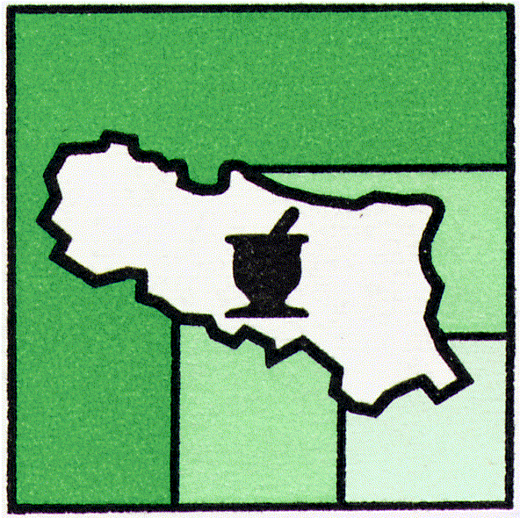 | federfarma emilia romagna  UNIONE SINDACALE DELLE ASSOCIAZIONI PROVINCIALI  FRA I TITOLARI DI FARMACIA DELL'EMILIA ROMAGNA

Ufficio AGT/ar Bologna, 6 febbraio 2018

Prot.n. 25

AI TITOLARI DI FARMACIA
DELL’EMILIA ROMAGNA

LORO SEDI

Oggetto: Stati generali della Farmacia Italiana, Roma, 26 febbraio 2018.
Incontro con i politici: tutti i Colleghi sono invitati a partecipare

Cari colleghi,
con questa comunicazione desidero sollecitare il vostro interesse sull’evento “Il futuro della farmacia italiana - Scenari, obiettivi, soluzioni: i partiti a confronto”, che si svolgerà il 26 febbraio prossimo a Roma, presso il Rome Cavalieri, Waldorf Astoria Hotels & Resorts, Via Alberto Cadlolo, 101.

Si tratta di un appuntamento estremamente importante, organizzato da Federfarma nazionale, in vista delle elezioni politiche del prossimo 4 marzo, il cui risultato avrà un impatto rilevante sull’assetto del sistema sanitario nazionale e del servizio farmaceutico.

L’evento - qualificato come Stati generali della Farmacia - sarà dunque occasione per presentare alle forze politiche le nostre proposte sul futuro della farmacia italiana, condivise con le altre Organizzazioni del settore, e ascoltare il punto di vista degli esponenti dei principali partiti sui temi di maggiore interesse per la categoria.

La giornata di lavori vedrà due distinti momenti: uno di dibattito interno per la condivisione dei temi vitali per il futuro della farmacia e della professione e uno dedicato al confronto con gli esponenti politici, ai quali Federfarma chiederà impegni concreti sulle proprie proposte.
Nel pomeriggio, dalle 15.00 alle 19.00, avrà luogo un confronto interno alla filiera sui temi di interesse comune, mentre, a partire dalle 21.00, dopo una cena a buffet, avrà luogo il dibattito con gli esponenti della politica, come da programma allegato (all. n. 1).

federfarma emilia romagna
UNIONE SINDACALE DELLE ASSOCIAZIONI PROVINCIALI
FRA I TITOLARI DI FARMACIA DELL'EMILIA ROMAGNA

Ritengo importante dare un’immagine di forte compattezza e determinazione della categoria nel voler sostenere le nostre proposte per la tutela e la valorizzazione della farmacia. È dunque fondamentale la partecipazione del maggior numero possibile di colleghi.

Spero di vedervi numerosi. Vi ringrazio per la collaborazione e vi invio i miei più cordiali saluti.

IL PRESIDENTE
DOTT. ACHILLE GALLINA TOSCHI
(FIRMATO)

Note:

È necessario, fatta eccezione per i componenti dell’Assemblea nazionale, confermare la partecipazione, inviando una mail a statigenerali@federfarma.it oppure chiamando il numero 06 4463 140 e indicando il numero di partecipanti per i quali si chiede la registrazione. Al raggiungimento della capienza massima della sala, verranno sospese le adesioni.
I colleghi interessati sono quindi invitati a comunicare tempestivamente la propria partecipazione all’evento.
Per favorire il reperimento delle sistemazioni alberghiere, si invia in allegato l’elenco degli hotel convenzionati con Federfarma (all. n. 2);

